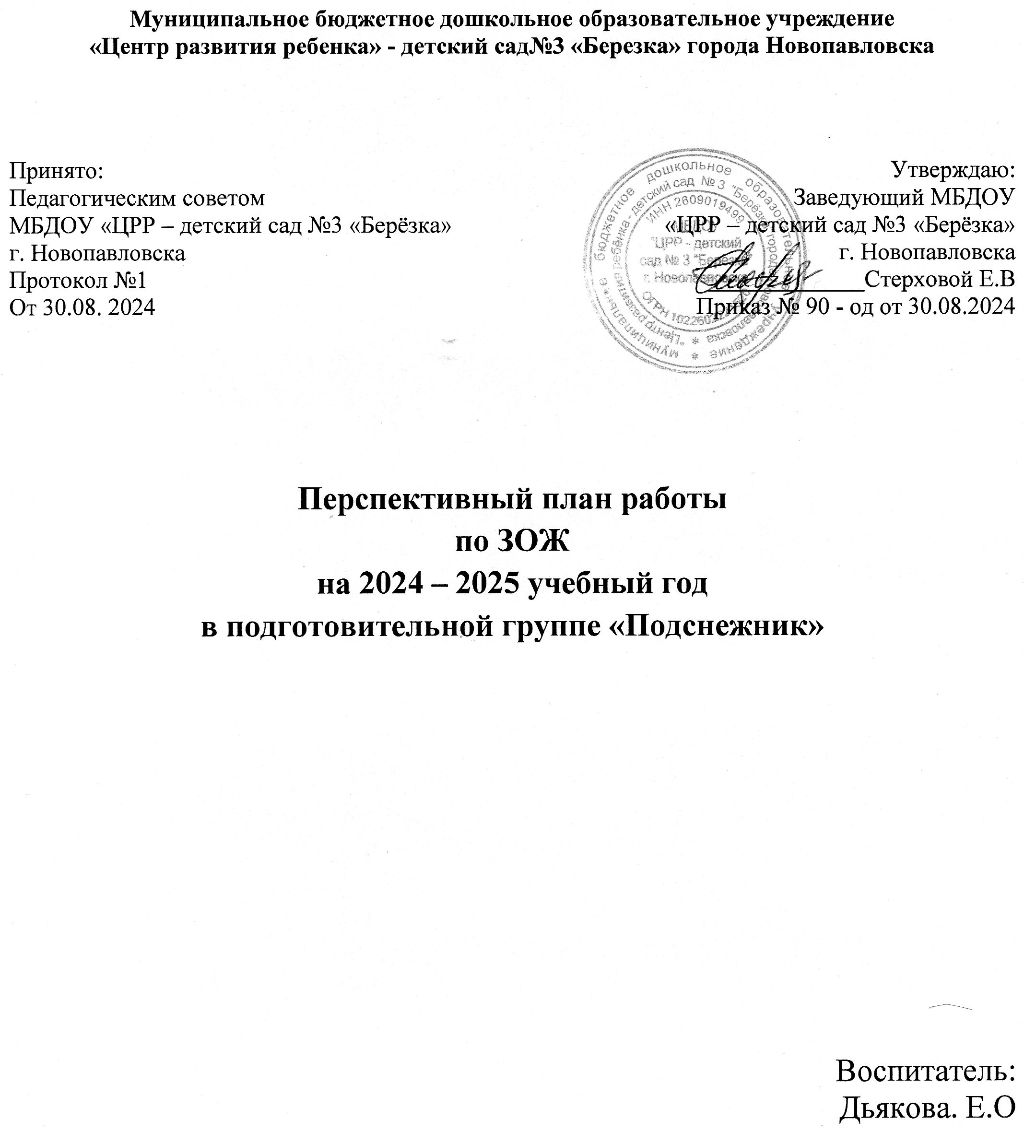

**Перспективный план работы по здоровьесбережению с детьми в подготовительной группе**

Цели и задачи:

1. Формировать представления о здоровье, его ценности, полезных привычках, укрепляющих здоровье, о мерах профилактики и охраны здоровья.

2. Способствовать становлению устойчивого интереса к правилам и нормам здорового образа жизни.

3. Способствовать развитию самостоятельности детей в выполнении культурно-гигиенических навыков и жизненно-важных привычек.

4. Развивать умение элементарно описывать своё самочувствие, умение привлечь внимание взрослого в случае неважного самочувствия, недомогания.

5. Развивать умение избегать опасных для здоровья ситуаций, обращаться за помощью взрослого в случае их возникновения.

6. Обеспечивать сохранение и укрепление физического и психического здоровья детей.

**Сентябрь**

*«Как устроено тело человека»*.

*«Безопасность»*.

Цель: Познакомить детей со строением тела человека, его организм; - голова — вверху; - руки; - ноги - удерживают тело. Проверить работу сердца.

Беседы об органах чувств и их значении в жизни человека. Рассматривание фотографий с описанием внешнего облика.

*Д/и «Как органы человека помогают друг другу.*

Цель: сформировать представления о том, что органы в определённых пределах могут заменять друг друга.

Д/и *«Шумовые коробочки»*.

Цель: развивать у детей слуховое восприятие, учиться дифференцировать шумы.

Д/и *«Чудесный мешочек»*.

Цель: учить детей определять предмет тактильно, по вкусу и запаху.

Д/и *«У кого какие зубы»*.

Цель: познакомить с зубами различных животных *(грызунов, травоядных, хищников)*.

Разучивание стихотворения *«Прививка»*.

Цель: формирование положительного отношения к прививкам, развитие речи и памяти детей.

Игра *«Кольцеброс»*.

Анкетирование для родителей *«О****здоровье всерьез****»*.

Консультация для родителей *«Прогулки – это важно»*.

Утренняя гимнастика *(комплекс №1,2)*.

Массаж лица *«Осень»*.

Артикуляционная гимнастика *(комплекс №1,2)*.

Пальчиковая гимнастика (*«Пять пальцев»*, *«Доброе утро»*, *«Семья»*, *«Засолка капусты»*).

Дыхательные упражнения (*«Ушки»*, *«Заблудился»*, *«Насос»*, *«Каша кипит»*).

Во время ООД физ.минутки для профилактики нарушений зрения (*«Дождик»*, *«Зарядка»*, *«Самолет»*, *«Жук»*).

Контроль осанки.

Подбор мебели в соответствии с ростом ребенка.

Прогулка, подвижные игры.

Индивидуальная работа.

Оздоровительная ходьба, бег.

Гимнастика после сна (*«Лепим Буратино»*, *«Веселые ребята»*).

Ходьба по *«Дорожкам здоровья»* *(профилактика плоскостопия)*.

Обширное умывание.

Соблюдение графика проветривания.

**Октябрь**

*«Личная гигиена»*

Цель: Развить у детей понимание значения и необходимости гигиенических процедур.

Беседа *«Чистота – залог здоровья»*.

Цель: формировать привычку осознанно заботиться о чистоте своего тела. Закрепить сформированность культурно – гигиенических навыков у детей. Воспитывать желание аккуратно относиться к своей одежде.

Д/и *«Наши помощники»*.

Цель: закрепить знания детей об инвентаре младшего воспитателя.

Хозяйственно – бытовой труд: стирка кукольной одежды и дежурство по столовой.

Цель: приобщение детей к труду, воспитывать уважение к людям труда.

Чтение: *«Мальчик грязнуля»* Толстой Л. Н., *«Федорино горе»* К. И. Чуковский, *«Что такое хорошо»* В. В. Маяковский.

Цель: закрепить образцы правильного поведения у детей.

Сюжетно-ролевая игра *«Парикмахерская»*.

Цель: развивать диалогическую речь детей, воспитывать желание следить за своим внешним видом.

Консультация для родителей *«Компьютер – за и против»*.

Утренняя гимнастика *(комплекс №3,4)*.

Массаж лица *«Мы массаж решили сделать»*.

Артикуляционная гимнастика *(комплекс №3,4)*.

Пальчиковая гимнастика *«Осень»*, *«Птички»*, *«Грибы»*, *«Где обедал воробей»*.

Дыхательные упражнения *«Рубим дрова»*, *«Ветер»*, *«Шарик»*, *«Ежик»*.

Во время НОД физ.минутки для профилактики нарушений зрения (*«Ах как долго мы писали»*, *«Сова»*, *«Мы ладонь к глазам приставим»*, *«Это я»*).

Контроль осанки.

Прогулка, подвижные игры.

Индивидуальная работа.

Оздоровительная ходьба, бег.

Гимнастика после сна *«Забавные художники»*, *«Добрый день»*.

Ходьба по *«Дорожкам здоровья»* *(профилактика плоскостопия)*.

Обширное умывание.

Соблюдение графика проветривания.

**Ноябрь**

*«Что мы делаем, когда едим»*

Цель: Познакомить детей с назначением и работой системы пищеварения.

Беседа *«Чтоб с болезнями не знаться – надо правильно питаться»*.

Цель: Познакомить детей с принципами правильного питания. Закрепить знания детей о вредных и полезных продуктах. Воспитывать любовь к здоровой пищи.

Д/и *«Что лишнее»*.

Цель: упражнять детей в классификации предметов по определённому признаку.

Игра – эстафета *«Полезные продукты»*.

Цель: закрепить знания детей о вредных и полезных продуктах.

Загадки об овощах и фруктах.

Цель: учить детей называть предмет по заданным признакам.

С/р игра *«Продуктовый магазин»*.

Цель: познакомить детей с отделами продуктовых магазинов, развивать у детей диалогическую речь.

Мастер-класс для родителей *«Как проводить закаливание****детей дома****»*.

Консультация для родителей *«Профилактика гриппа в осеннее – зимний период»*.

Утренняя гимнастика *(комплекс №5,6)*.

Массаж лица *«Дождик»*.

Артикуляционная гимнастика *(комплекс №5,6)*.

Пальчиковая гимнастика (*«Повар»*, *«Машина каша»*, *«Наша квартира»*, *«Есть у каждого свой дом»*).

Дыхательные упражнения (*«Шарик лопнул»*, *«Дятел»*, *«Пузырь»*, *«Ветер»*).

Во время НОД физминутки для профилактики нарушений зрения (*«Буратино»*, *«Кошка»*, *«Ветер»*, *«Стрекоза»*).

Контроль осанки.

Прогулка, подвижные игры.

Индивидуальная работа.

Оздоровительная ходьба, бег.

Гимнастика после сна (*«Мои игрушки»*, *«Герои сказок»*).

Ходьба по *«Дорожкам здоровья»* *(профилактика плоскостопия)*.

Обширное умывание.

Соблюдение графика проветривания.

**Декабрь**

*«Отношение к больному человеку»*

Цель: Закрепить знания детей о понятии *«здоровье»*. Объяснить детям, что для человека самое главное – это здоровье. Уточнить правила сохранения здоровья. Воспитывать интерес к собственному организму, самочувствию, связанному с состоянием здоровья. По возможности не оберегать детей от знаний о тяжелых, хронических заболеваниях, инвалидности. Стараться пробудить в них чувство сострадания, стремление помочь больным, одиноким, пожилым людям.

Ситуации *«Навестим больного друга»*, *«Если заболела бабушка, мама…»*, *«Письмо больному другу»*, *«Готовимся встретить друга после болезни»*.

Цель: воспитывать чувство сострадания и желание помочь больным.

Досуг *«Нас излечит, исцелит добрый доктор Айболит»*.

Цель: учить детей не бояться врачей, самому уметь оказывать помощь.

Д/и *«Что вредно, что полезно»*.

Цель: закрепить знания детей о способах укрепления здоровья.

Рисование «Любимый герой сказки К. И. Чуковского *«Доктор Айболит»*.

Цель: развивать художественные способности детей.

С/р игра *«Больница»*.

Цель: развивать ролевой диалог, ролевые взаимодействия, закрепить знания детей о профессиях врача, медсестры, аптекаря.

Оздоровительный досуг *(совместно с родителями)* *«Путешествие в страну Неболейка»*.

Утренняя гимнастика *(комплекс №7,8)*.

Массаж лица *«Массаж в стихах»*.

Артикуляционная гимнастика *(комплекс № 7,8)*.

Пальчиковая гимнастика (*«Снегири»*, *«Снежинки»*, *«Дикие животные»*, *«Новый год»*).

Дыхательные упражнения (*«Мышка и мишка»*, *«Пчелка»*, *«Трубач»*, *«Часики»*).

Во время НОД физминутки для профилактики нарушений зрения (*«Прогулка в зимний лес»*, *«Лучик солнца»*, *«Белка»*, *«Заяц»*).

Контроль осанки.

Прогулка, подвижные игры.

Индивидуальная работа.

Оздоровительная ходьба, бег.

Гимнастика после сна (*«Пробуждение солнышка»*, *«Лесные приключения»*).

Ходьба по *«Дорожкам****здоровья****»* *(профилактика плоскостопия)*.

Умывание прохладной водой.

Соблюдение графика проветривания.

**Январь**

*«Микробы и вирусы»*

Цель: Дать детям элементарные представления об инфекционных болезнях и их возбудителях (микробах, вирусах), способах их распространения. Научить детей заботится не только о своём здоровье, но и о здоровье окружающих.

Беседы *«Осторожно, грипп»*, *«Кто нас лечит?»*, *«Поговорим о болезнях»*, *«Как защитить себя от микробов»*.

Цель: познакомить детей о причинах заболеваний и способах заботы о своем здоровье.

Д/и *«Оденься правильно»*.

Цель: выявить умения детей выбирать одежду по сезону.

Игра по ТРИЗ *«Что будет если …»*.

Цель: закрепление правил поведения в осеннее – зимний период».

Конструктивная деятельность *«Больница для игрушек»*.

Цель: закреплять умение детей конструированию по образцу.

Досуг *«Осторожно микробы»*.

Цель: формировать представления о причине некоторых заболеваний – микробах.

Консультация на тему *«Чистота — та же красота»*.

Утренняя гимнастика *(комплекс №9,10)*.

Массаж лица.

Артикуляционная гимнастика *(комплекс №9,10)*.

Пальчиковая гимнастика (*«На елке»*, *«Много мебели в квартире…»*, *«Транспорт»*, *«Идем в гости»*).

Дыхательные упражнения (*«Лягушонок»*, *«Гуси летят»*, *«Вырасти большой»*, *«Петух»*).

Во время НОД физ.минутки для профилактики нарушений зрения (*«Тише, тише…»*, *«Теремок»*, *«Послушные глазки»*, *«На море»*).

Контроль осанки.

Прогулка, подвижные игры.

Индивидуальная работа.

Оздоровительная ходьба, бег.

Гимнастика после сна (*«Веселый котенок»*, *«Утята»*).

Ходьба по *«Дорожкам здоровья»* *(профилактика плоскостопия)*.

Обширное умывание.

Соблюдение графика проветривания.

**Февраль**

*«Витамины и здоровый организм»*

Цель: Познакомить детей с понятием*«витамины»*. Объяснить детям, как витамины влияют на организм человека. Дать детям сведения о лекарствах *(их пользе, вреде)*. Применение по назначению врача, чужих лекарств не брать, о витаминах, продуктах, где они есть. Закрепить знания об овощах и фруктах и их значении в питании человека. Воспитывать у детей культуру еды, чувство меры.

Беседа *«О роли лекарств и витаминов»*.

Цель: дать понятие *«лекарства»*, *«витамины»* и правила приема лекарств и витаминов.

Д/и *«Что где растёт»*.

Цель: закрепить знания об овощах и фруктах.

Д/и *«Угадай на вкус»*.

Цель: Учить по вкусу определять овощи и фрукты.

Д/и *«Что лишнее»*.

Цель: развивать умение сравнивать и обобщать предметы в группы по признакам.

Д/и *«Этот лимон жёлтый как …»*.

Цель: закрепить знания цветов фруктов и овощей детьми.

Консультация для родителей на тему *«Как организовать спортивный досуг ребенка в выходные дни»*.

Утренняя гимнастика *(комплекс №11,12)*.

Массаж лица.

Артикуляционная гимнастика (комплекс № 1, *«Как язычок в зоопарк ходил»*).

Пальчиковая гимнастика (*«Наша прогулка»*, *«Кошки мышки»*, *«Ветер»*, *«Гномик»*).

Дыхательные упражнения (*«Косим траву»*, *«Курочки»*, *«Самолет»*, *«Говорушка»*).

Во время НОД физ.минутки для профилактики нарушений зрения (*«Дождик»*, *«Веселая неделька»*, *«Комплекс № 1»*, *«Комплекс № 2»*).

Контроль осанки.

Прогулка, подвижные игры.

Индивидуальная работа.

Оздоровительная ходьба, бег.

Гимнастика после сна (*«Мышки»*, *«Силачи»*).

Ходьба по *«Дорожкам здоровья»* *(профилактика плоскостопия)*.

Обширное умывание.

Соблюдение графика проветривания.

**Март**

*«Режим дня»*

Цель: Сформировать у детей представления о правильном режиме дня и пользе его соблюдения для здоровья, развивать у детей представления о полезности физической активности для организма. Закрепить последовательность действий утром, днем и вечером. Воспитывать желание соблюдать режим дня.

Д/и *«Режим дня»*.

Цель: закрепить у детей последовательность действий в течение дня.

Д/и *«Что перепутал художник»*.

Цель: закрепить представления о правильном режиме дня.

Общение *«Почему считается, что солнце, воздух и вода – наши лучшие друзья»*.

Цель: развитие речи детей и умения рассуждать.

Культура поведения за столом (театр игрушки *«Кукла обедает»*).

Беседа - практикум *«Культура поведения во время еды»*.

Чтение: С. Махоткин *«Завтрак»*, Д. Грачев *«Обед»*, О. Григорьев *«Варенье»*.

Ценности здорового образа жизни*(индивидуальная работа с детьми)*.

Папка – раскладушка для родителей *«Режим дня»*.

Утренняя гимнастика *(комплекс №13,14)*.

Массаж лица.

Артикуляционная гимнастика *(комплекс №2,3)*.

Пальчиковая гимнастика (*«Мишка»*, *«Ветер»*, *«Игра в бубен»*, *«Растеряши»*).

Дыхательные упражнения (*«Курочки»*, *«Мышка и мишка»*, *«Пчелка»*, *«Часики»*).

Во время НОД физминутки для профилактики нарушений зрения (*«Поймай зайку»*, *«Волшебный сон»*, *«Бабочка»*, *«В лесу»*).

Контроль осанки.

Прогулка, подвижные игры.

Индивидуальная работа.

Оздоровительная ходьба, бег.

Гимнастика после сна (*«Мы проснулись»*, *«Бабочка»*).

Ходьба по *«Дорожкам здоровья»* *(профилактика плоскостопия)*.

Обширное умывание.

Соблюдение графика проветривания.

**Апрель**

*«Здоровая пища»*

Цель: Помочь детям понять, что здоровье зависит от правильного питания — еда должна быть не только вкусной, но и полезной. Познакомить детей с принципами правильного питания. Закрепить знания детей о вредных и полезных продуктах. Воспитывать любовь к здоровой пищи.

Д/и *«Что лишнее»*.

Цель: упражнять детей в классификации предметов по определённому признаку.

Игра – эстафета *«Полезные продукты»*.

Цель: закрепить знания детей о вредных и полезных продуктах.

Загадки об овощах и фруктах.

Цель: учить детей называть предмет по заданным признакам.

С/р игра *«Продуктовый магазин»*.

Цель: познакомить детей с отделами продуктовых магазинов, развивать у детей диалогическую речь.

Беседы: *«Мы составляем меню на один день»*, *«Как мы делали бутерброды»*, «Что я знаю о своем здоровье(что мне можно есть, а чего нельзя, *«Ядовитые растения»*.

Ситуации *«Угощенье для гостей»*, *«Что в корзину мы берем»*, *«Как мама варила варенье»*, *«Кот Матроскин варит суп»*, *«Кулинария»*.

Вечер развлечений с родителями *«Неразлучные друзья — взрослые и дети»*.

Утренняя гимнастика *(комплекс №15,16)*.

Массаж лица.

Артикуляционная гимнастика *(комплекс№ 4,5)*.

Пальчиковая гимнастика (*«Ехали-ехали»*, *«Ручки»*, *«Крынка молока»*, *«Гномик»*).

Дыхательные упражнения (*«Трубач»*, *«Паровозик»*, *«Гуси летят»*, *«Вырасти большой»*).

Во время НОД физминутки для профилактики нарушений зрения (*«Филин»*, *«Художники»*, *«Метелки»*, *«Жмурки»*).

Контроль осанки.

Прогулка, подвижные игры.

Индивидуальная работа.

Оздоровительная ходьба, бег.

Гимнастика после сна (*«Ветерок»*, *«Понедельник»*).

Ходьба по *«Дорожкам здоровья»* *(профилактика плоскостопия)*.

Обширное умывание.

Соблюдение графика проветривания.

**Май**

*«Солнце, воздух и вода»*

Цель: Объяснить детям, что купаться, плавать, загорать полезно для здоровья только в том случае, если соблюдать определенные правила безопасности, рассказать о профилактике заболеваний *(воздушных и солнечных ваннах, массаже, закаливании)*. Дать первоначальные представления о закаливании и его значении для человеческого организма. Закрепить понятия о взаимосвязи закаливания и здоровья. Воспитывать желание вести здоровый образ жизни.

Физкультурный досуг *«На спортивной площадке»*.

Цель: создание положительного эмоционального настроя, повышение двигательной активности, развитие чувства товарищества.

Инсценировка отрывка из сказки К. И. Чуковского *«Мойдодыр»*.

Цель: воспитание любви к водным процедурам, развитие творческих способностей **детей**.

Загадки детям.

Цель: знакомство с тем, как животные ухаживают за собой.

Рассматривание альбома *«Кто с закалкой дружит – никогда не тужит»*.

Цель: закрепление знаний о пользе закаливания.

Беседа родителями с показом презентации *«О профилактике заболеваний»*.

Цель: научить находить точки для выполнения массажа.

Игра *«Счастливый случай»*.

Утренняя гимнастика *(комплекс №11,12)*.

Массаж лица.

Артикуляционная гимнастика *(комплекс №6,7)*.

Пальчиковая гимнастика (*«Две сороконожки»*, *«Дом»*, *«Обыкновенная»*, *«Стойкий солдатик»*).

Дыхательные упражнения (*«Лягушонок»*, *«Самолет»*, *«Пузырьки»*, *«Насосик»*).

Во время НОД физминутки для профилактики нарушений зрения (*«Вновь у нас физминутка»*, *«Далеко - близко»*, *«Чтоб глаза твои были зорче»*, *«Маятник»*).

Контроль осанки.

Прогулка, подвижные игры.

Индивидуальная работа.

Оздоровительная ходьба, бег.

Гимнастика после сна (*«Вторник»*, *«Среда»*).

Ходьба по *«Дорожкам здоровья»* *(профилактика плоскостопия)*.

Обширное умывание.

Соблюдение графика проветривания.